**学堂在线课程学生学习手册**

**一、登录：**

**“华中农业大学研究生院”支持PC端和手机APP端2个客户端进行登录、学习。**

**1)PC端登录**

※网址：https://yjshzau.yuketang.cn/

※登录方式：微信扫码登录

※登录步骤1：身份绑定

在微信公众号搜索并关注“长江雨课堂”微信公众号，进入“长江雨课堂”公众号后，点击“更多”-“身份绑定”-搜索栏中输入：“**华中农业大学研究生院**”将跳转统一身份认证系统，点击前往绑定--输入统一身份认证系统的账号与密码，完成身份绑定。

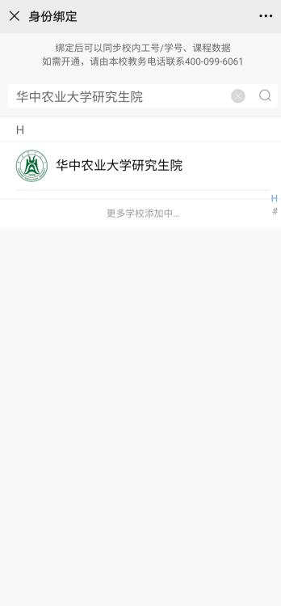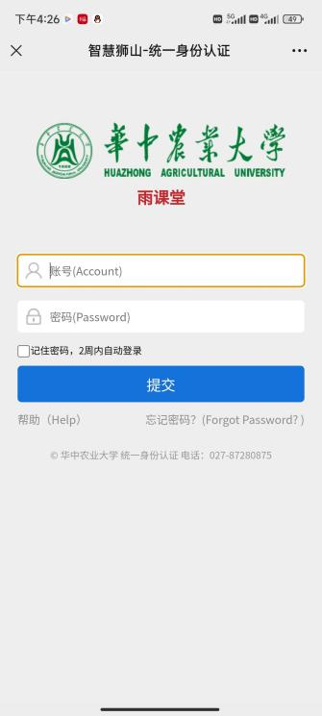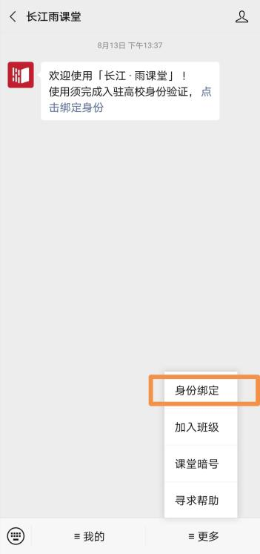 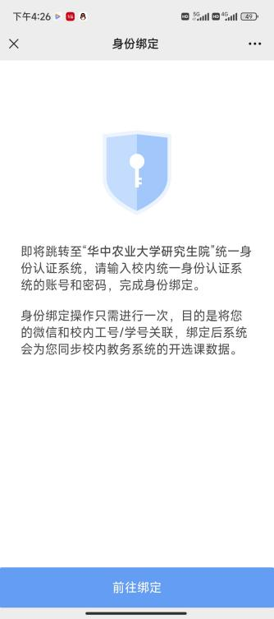

※登录步骤2：身份绑定成功后，点击“登录”按钮，微信扫码登录

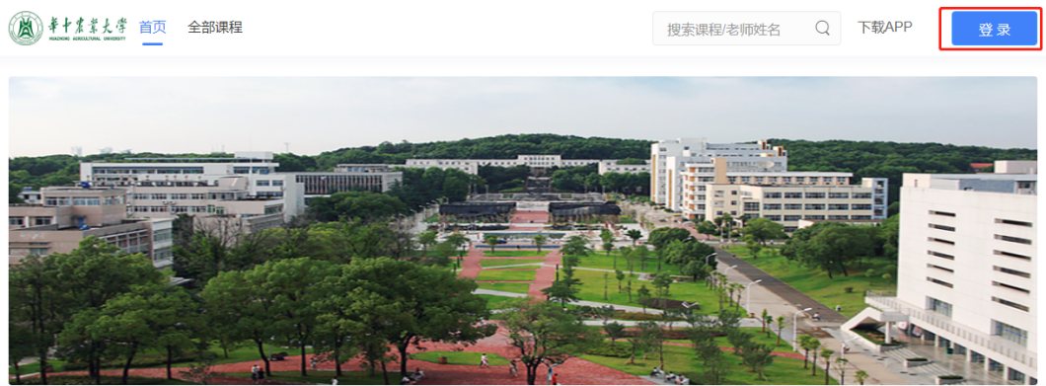

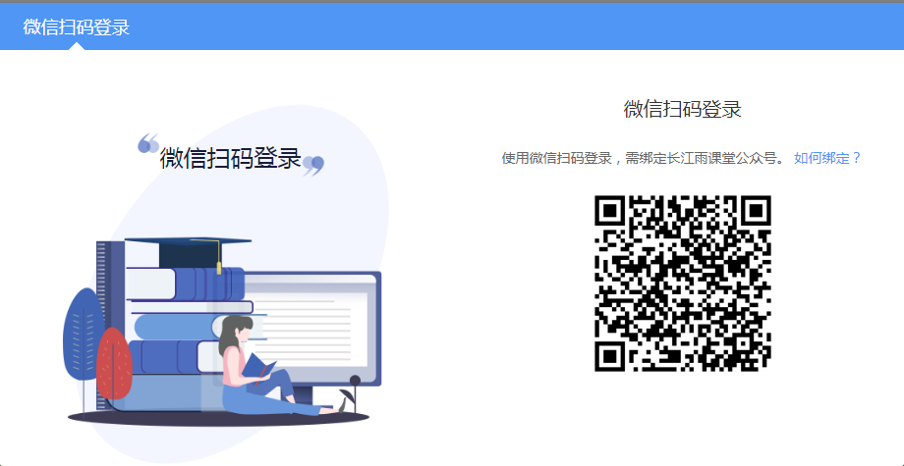

**2)APP端下载登录**

※请在华中农业大学研究生院PC端首页https://yjshzau.yuketang.cn/微信扫码下载“学堂云”APP。

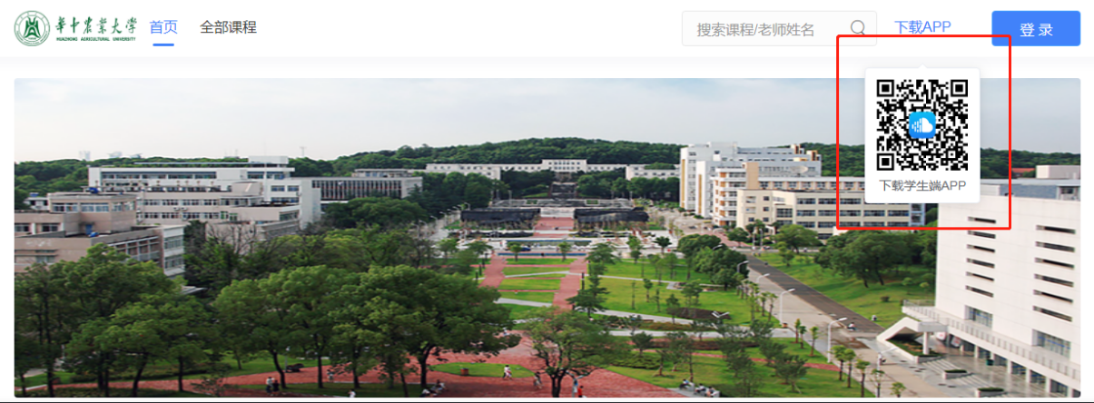

※选择“长江·学堂云”服务器，选择微信登录，搜索“华中农业大学研究生院”，输入用户名、密码绑定登录。账号是学号，密码默认为账号的后六位。

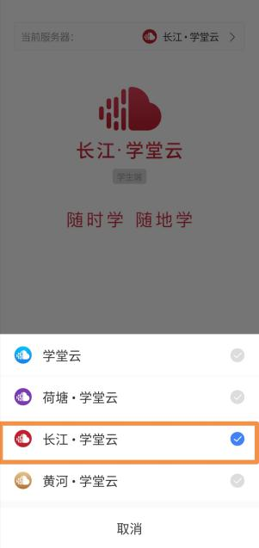 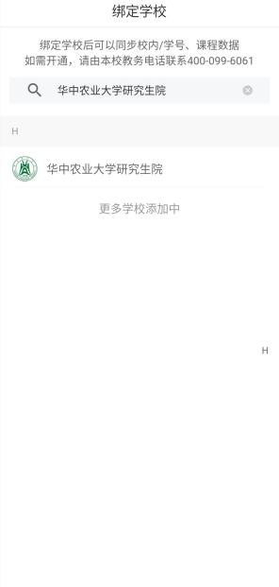 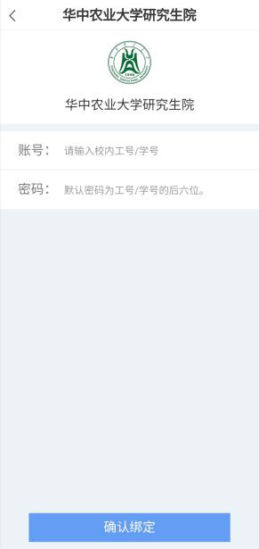

**二、课程学习：**

**1.上课网址：**

电脑端：yjshzau.yuketang.cn

不要使用IE浏览器，推荐使用Google的chrome浏览器，还可以使用firefox/360/QQ浏览器等

手机端：下载学堂云APP

**2.开课时间：**2025年2月17日—4月13日

注意：请同学们在规定的时间内进行学习，如果未在规定的时间进行学习，观看视频和完成作业无效。

**3.课程学习：**

在“长江雨课堂”微信公众号绑定身份后，登录雨课堂平台，点击“我听的课”即可进行全部课程的线上学习。

学生在学习内容页面上可以看到教师已发布的课程单元，点击学习单元的图标可浏览图文、观看视频、完成作业。

1. **课程考试：**

**（1）考试时间：**2025年4月14日—4月27日

**（2）试操作步骤：**

点击考试，学生进入考试封面，点击开始答题，跳转到新页面，并弹出弹窗，提示学生本次考试限时或不限时。

点击开始，进入考试试卷，左上角为本次考试名字，右上角包括答题计时和交卷按钮。

点击左侧展开，呼出答题卡，依此答题，

点击交卷，给出相应提示：

还有习题未完成，则给出未答完提示，点击继续答题回到试卷，或继续完成交卷动作；所有习题均完成，二次确认交卷，点击检查一下回到试卷，或继续完成交卷动作；提交试卷后，提示提交成功，如果交卷失败，则返回试卷需重新手动提交。交卷成功后，返回到试卷封面。

**5.课程成绩：**

按照课程学习要求完成相应学习，并通过考试后获得成绩和学分。考核方式：视频20%+作业30%+考试50% 。

成绩和学分后期由研究生院统一导入**本研教学一体化平台**，不及格成绩也会进入个人成绩，请选修的同学认真参加学习。

**三、技术支持与帮助：**

客服电话: 4000996061（工作日 10:00—18:00）

客服邮箱: [bsupport@xuetangx.com](mailto:bsupport@xuetangx.com)